La richiesta deve essere effettuata obbligatoriamente on line, utilizzando il portale ERMIONE. Si riporta di seguito, a titolo di esempio, lo screen shot del portale.

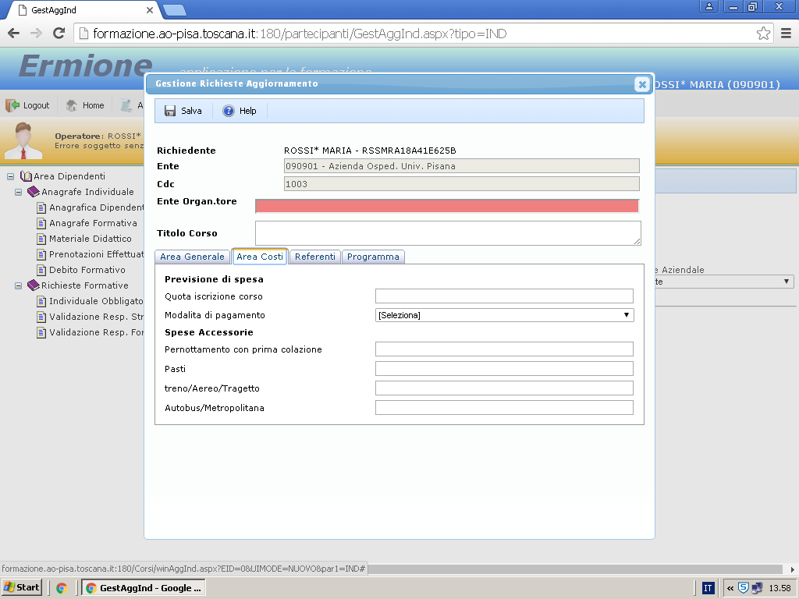

Nominativo Dipendente ____________________________________________________________
Titolo iniziativa____________________________________________________________________
Autorizzata tramite portale Ermione in data __/__/20__

In allegato si trasmette la seguente documentazione:
Copia attestato di partecipazione
Originale fatture/ricevute spese sostenute n° _____

compilare la seguente tabella riepilogativa delle spese sostenute
Giorno | Trasporto | Pernottamento | Pasti | Altro

Pisa, ________________ Cognome e nome
(scrivere in stampatello)
_________________________
Firma
___________________________________

L’azienda copre il costo relativo ad alberghi fino a 4 stelle ed il costo relativo dei pasti fino ad euro 22,26 ciascuno; sono riconosciuti n°2 pasti al giorno.

